Opony letnie - co należy wiedzieć
Dla zupełnego laika motoryzacyjnego opony letnie są po prostu zwykłym wyposażeniem każdego samochodu. Twierdzenie to może być mylne, jeśli tylko przyjrzymy się różnicom pomiędzy nimi. O czym należy pamiętać zanim wybierzemy odpowiednie do naszego auta? To wszystko dowiesz się z poniższego artykułu.

Wybór opon do samochodu powinien być poprzedzony zagłębieniem się w niezbędną w tym temacie wiedzę. Przede wszystkim ogumienie powinno być kompatybilne z naszym modelem auta i jego właściwościami. Dodatkowym punktem, o którym warto pamiętać jest też czerpanie opinii od innych kierowców. Warto dowiedzieć się jak dany produkt zachowuje się w różnych warunkach i przede wszystkim, jak jego zużycie wpływa na samą jazdę. Gdy to wszystko zostanie przez nas ustalone nie pozostanie nic innego, jak rozpocząć poszukiwania uwzględniając poniższe kryteria. Oto kilka rad, o których warto pamiętać.
Opony letnie - nie sam bieżnik zdobi oponę
Wielu właścicieli swoją wiedzę na temat opon czerpie na podstawie wyglądu bieżnika. I choć wielu kierowców wie, że jakość powinna być najważniejsza przy wyborze odpowiedniego zestawu do letniej jazdy, to mimo wszystko istnieje duży odsetek osób, które decydują się na zakup tanich podróbek. Bieżniki tych produktów przypominają łudząco opony letnie od znanych marek, jednak na podobieństwie bieżników się kończy. Wszystko to za sprawą zupełnie różnych materiałów, z których wykonane są oba rodzaje opon. Ważna też jest konstrukcja nośna.

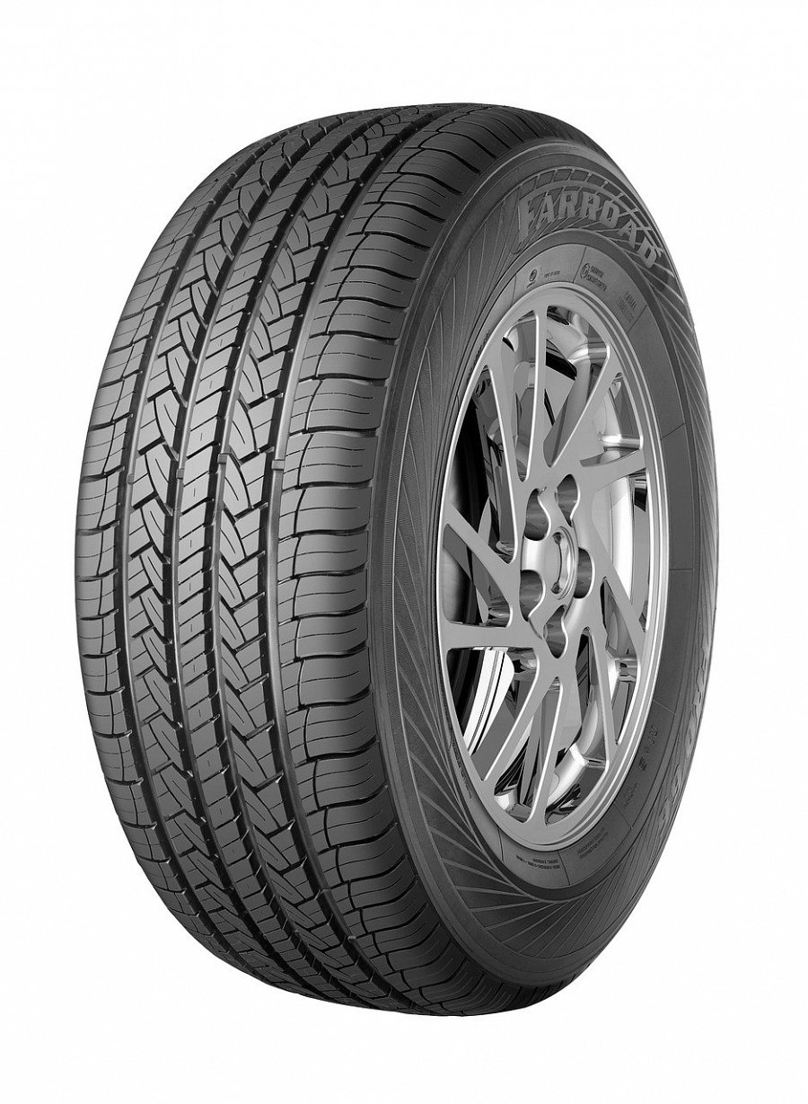
Pamiętaj o przyczepności
Przyczepność w przypadku motoryzacji jest niezwykle istotna. Odpowiednie opony letnie powinny posiadać, jak najlepszą przyczepność, aby zapobiec ewentualnym poślizgom na śliskiej nawierzchni. Tym bardziej, że od tego produktu zależy bezpieczeństwo Twoje i Twoich pasażerów. Przyczepność jest także istotna w przypadku, gdy wybieramy się w daleką podróż. Idealnie dopasowane opony letnie to takie, których właściwości sprawdzą się w różnych warunkach pogodowych. Żaden kierowca nie chce co chwilę odbywać wypraw do wulkanizatora w celu naprawy opon, czy też ich ciągłej wymiany.

